I2C IO
Jan Chroust

enku).
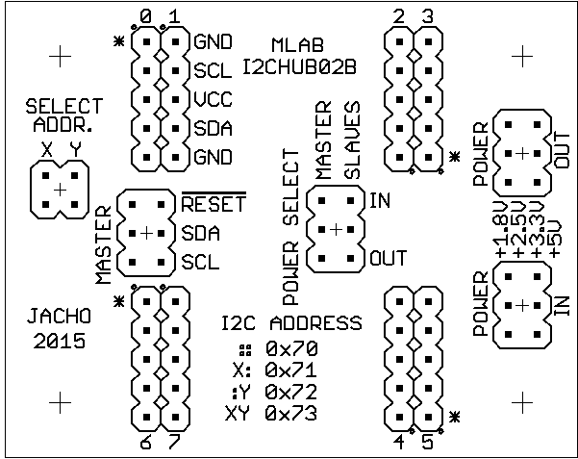

Technické parametry
Parametr | Hodnota | Poznámka
Napájení | Max. 5 V | Při použití stabilizátoru více
Rozhraní | 8 Slaves a 1 Master I2C | Frekvence až 400kHz
Hlavní využití | I2C hub
Rozměry | 40.13 x 50.29 x 16 mm | Výška nad základní deskou

Popis konstrukce

Úvod
TCA6416A –osadit RES a neosadit ADR X + jump na Vccp a VDD
TCA9535 - neosadit RES a osadit ADR X + jump na Vccp a VDD

Zapojení
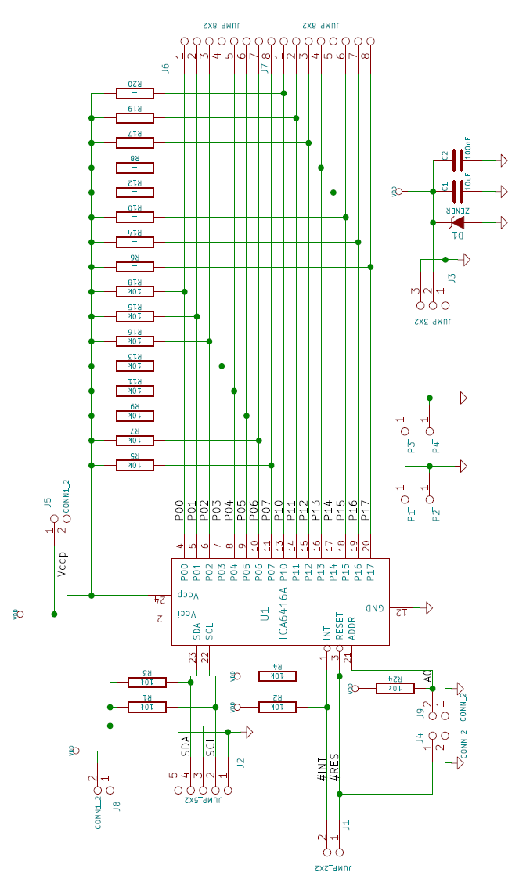

Osazení a oživení

Osazení
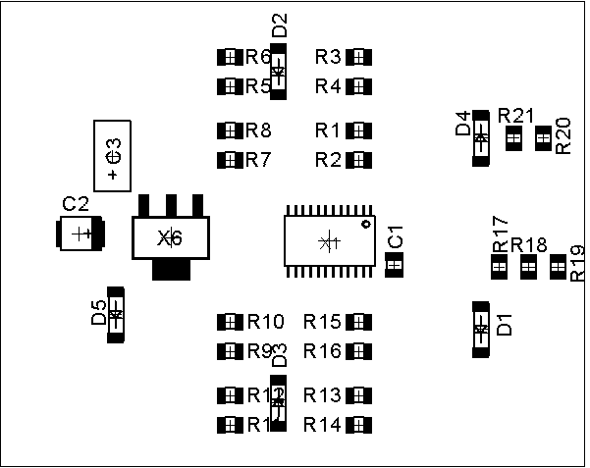
Označení | Typ (pouzdro)
C1 | 100nF (0805)
C2 | 10uF (B)
C3 | 47uF ( C )
D1 – D4 | SMBJ5.0A (SMA)
D5 | M4 (SMA)
R1 – R21 | 10k (0805)
R20 nebo R21 | 0R (0805)
R22 nebo R23 | 0R (0805)
SV1 - SV8 | JUMP1X5
SV9 - SV11, SW1 | JUMP2X3
SV12 | JUMP2x2
X1 | TCA9548A (TSSOP24)
X2 - X5 | Šroub M3
X6 | LM1117-3.3 (SOT223)

Oživení
Po osazení modulu je dobré provést vizuální kontrolu, případně proměřit, zda na napájení není zkrat. Další oživení není potřeba.

Program
Vzorkový kód pro mikropočítač PIC16F887 v jazyce C je umístěn v SVN databázi ve složce modulu.

